Ubuntu X-Window Qt4程式設計（11-2）：『Qt_檔案web上傳/下載簡易系統(完)』
前言：
在上一篇文章「Ubuntu X-Window Qt4程式設計（11-1）」中，相信各位讀者者應該已經完成了CGI環境架設，並且也完成了系統中index.cgi和top.cgi兩支頁面的初步功能，而本篇文章將延續上一篇內容繼續和讀者一起完成剩下的頁面的新增和修改『index.cgi、top.cgi、menu.cgi、introduction.cgi、selectfile.cgi、uploadfile.cgi、filelist.cgi』，最後當然是實際測試一下本系統。
- Web版面規劃：
就如上一篇「Ubuntu X-Window Qt4程式設計（11-1）」文章提到，由於作者不會網頁設計，因此作者還是透過『Html Edit』將系統的網頁框架全部實現出來，方便CGI實作參考用，接下來就請各位讀者跟著作者的腳步，來看每一部份的呈現畫面，至於相關的Html Code則如附件所示，有需要的讀者請自行參考。
1-1節 index.htm
在index.htm部份，由於上一篇文章只實現index.cgi和top.cgi兩支程式，所以為了擴充顯示menu.htm，所以本次必須修改，相關的頁面呈現如圖1-1所示:
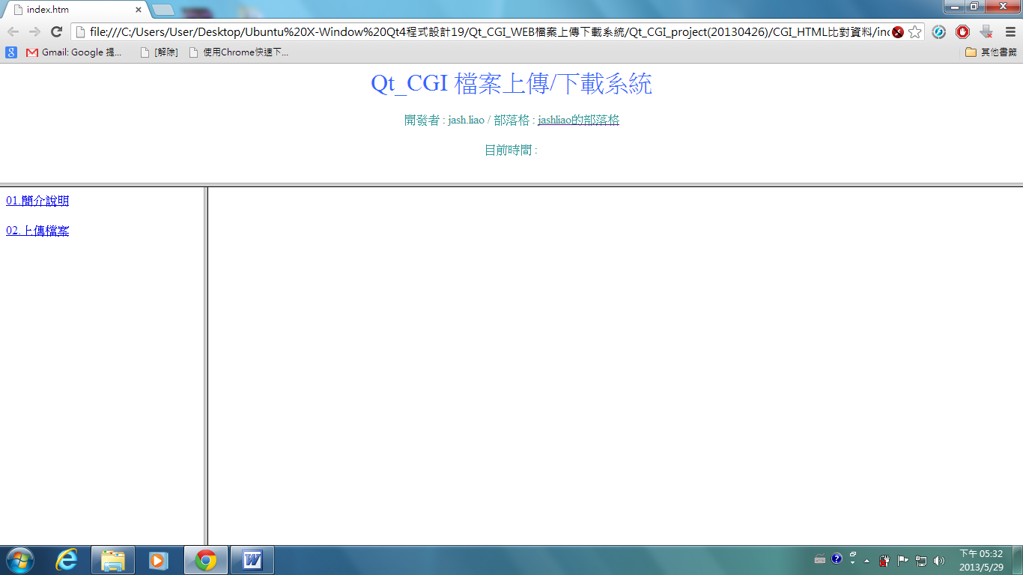
圖1-1 index.htm頁面呈現
1-2節 top.htm
在top.htm部份，因為和上一篇內容一樣，所以本次並不用作任何異動，相關的頁面呈現如圖1-2所示:
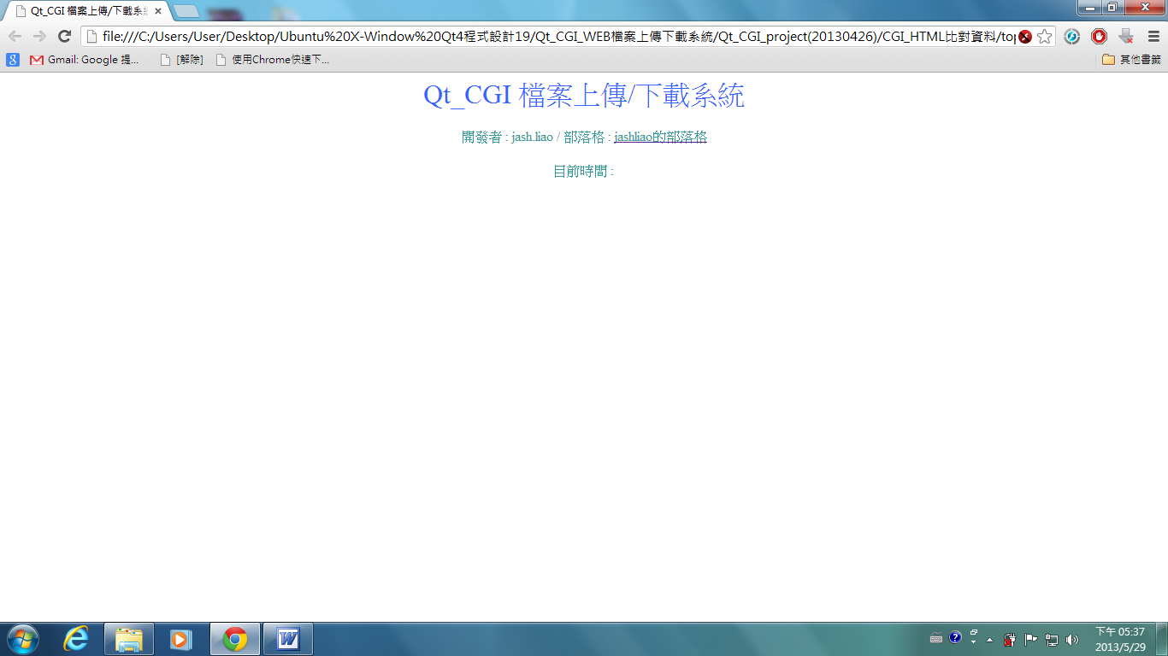
圖1-2 top.htm頁面呈現
1-3節 menu.htm
在menu.htm功能定義上，作者希望它是用來呈現功能選單(負責被點選並開啟對應功能頁面) ，相關的頁面呈現如圖1-3所示:
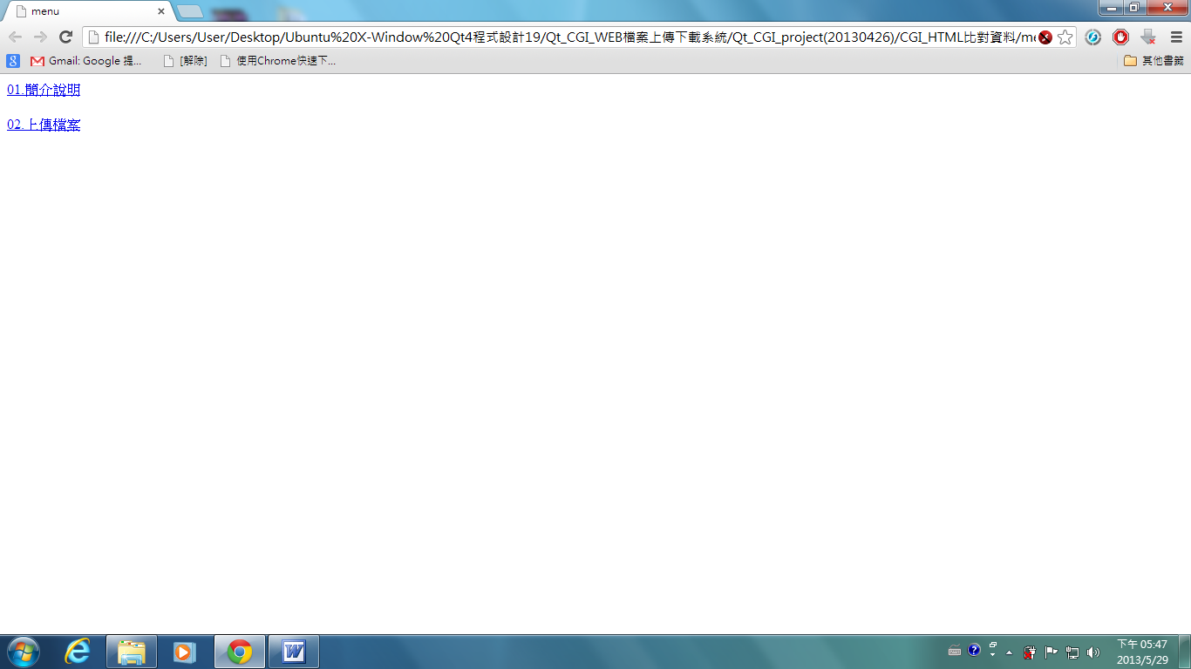
圖1-3 menu.htm頁面呈現
1-4節introduction.htm
在introduction.htm功能定義上，作者希望它是用來介紹本系統的平台環境和使用之相關工具，另外展示一下作者利用小畫家自行創作企鵝划船圖XD，相關的頁面呈現如圖1-4所示:
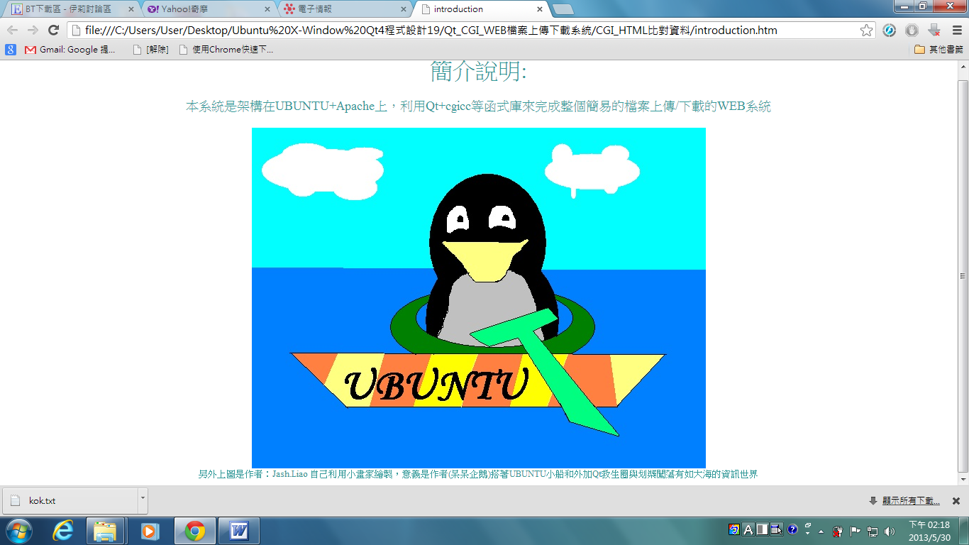
圖1-4 menu.htm頁面呈現
1-5節 selectfile.htm
在selectfile.htm功能定義上，作者希望它是用來提供使用者來選擇要上傳檔案的GUI介面，相關的頁面呈現如圖1-5所示:
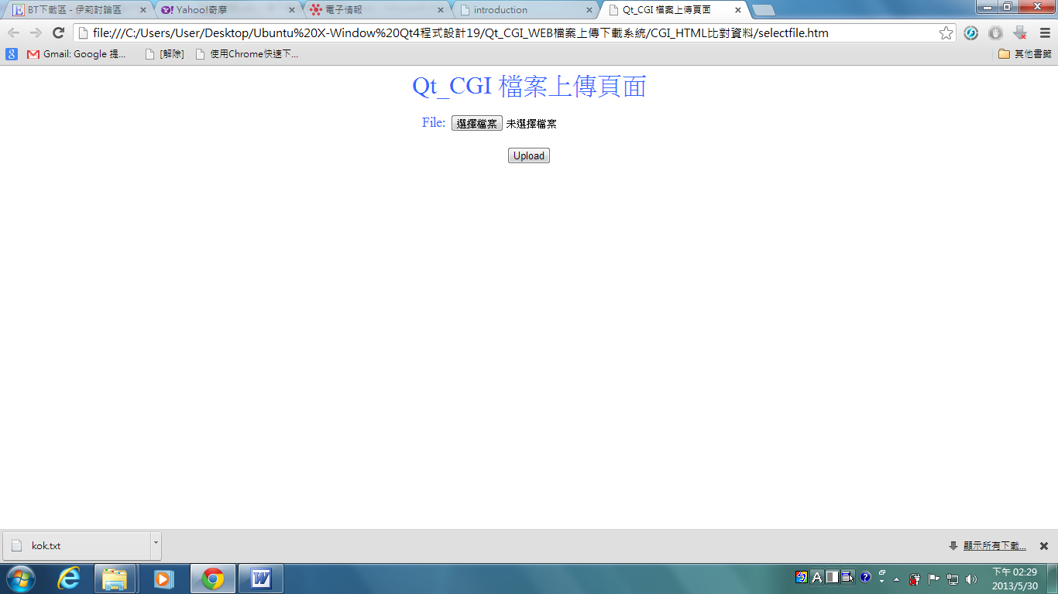
圖1-5 selectfile.htm頁面呈現
1-6節 filelist.htm
在filelist.htm功能定義上，作者希望它是用來提供使用者來下載先前以上傳到系統上的相關資源列表，相關的頁面呈現如圖1-6所示:
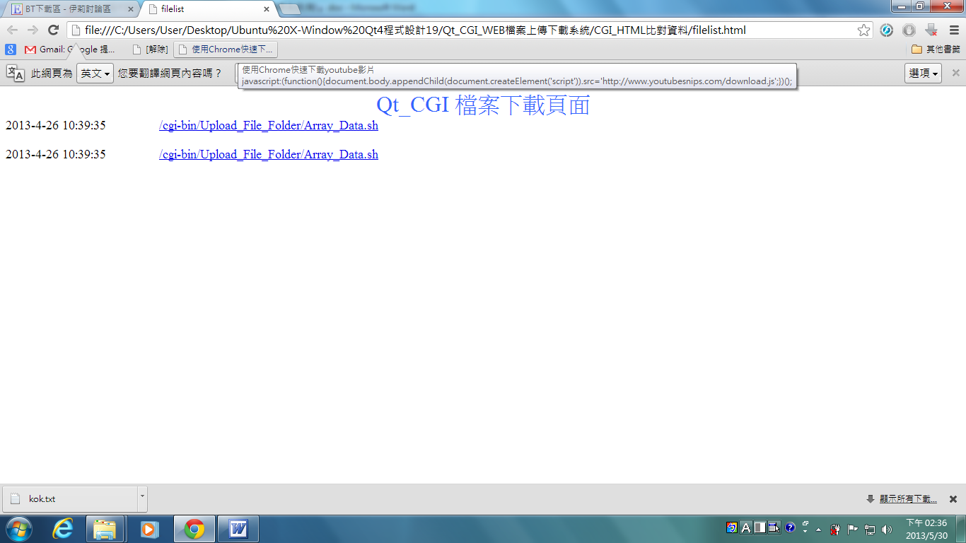
圖1-6 filelist.htm頁面呈現
- 相關Qt_檔案web上傳/下載簡易系統頁面實做：
完成了所有參考用html頁面之後，接下來就事實作對應的CGI程式，由於本次要新增和修改的頁面共五個，因此作者在本章就直接分成五個小節來分別介紹每個CGI程式，除了方便講解外，也讓各位讀者日後方便查詢用。
2-1節 系統操作主頁（index.cgi）
由於作者希望在index.cgi頁面呈現時，畫面的左側能夠顯示功能選單，因此除了要在附件Qt_IndexPage_CGI-main.cpp程式碼的第41行『printf("\t\t<FRAME src=\"/cgi-bin/top.cgi\" NAME=\"Top\"/><!-- 第一列 只有一個頁面 -->\r\n\r\n");』設定載入top.cgi，另外要在第43行『printf("\t\t\t<FRAME src=\"/cgi-bin/menu.cgi\" NAME=\"Left\"/>\r\n\r\n");』指定左邊頁面載入menu.cgi，以上就是index.cgi頁面實作上需要注意的地方。
2-2節 系統功能選單頁面（menu.cgi）
在menu.cgi實作部份，由於本系統提供「簡介說明」、「上傳檔案」和「檔案下載」三個功能，所以程式碼就如附件Qt_MenuPage_CGI- main.cpp所示，只有短短70行，其中在第46行『printf("<a href=\"/cgi-bin/introduction.cgi\" target=\"Main\">01.簡介說明</a> \r\n");』、49行『printf("<a href=\"/cgi-bin/selectfile.cgi\" target=\"Main\">02.上傳檔案</a>\r\n");』和52行『printf("<a href=\"/cgi-bin/filelist.cgi\" target=\"Main\">03.檔案下載</a>\r\n");』分別設定對應功能的超連結CGI，並指定顯示位置為index.cgi的右側功能顯示區，以上就是該頁面在實作上需要注意的地方。
2-3節 系統簡介頁面（introduction.cgi）
introduction.cgi實作部份，由於只是單純introduction.htm轉換成CGI來實作，因此對應程式碼就如附件Qt_IntroductionPage_CGI- main.cpp所示，也是只有短短70行，而且沒有特別需要注意的地方。
但是如果各位讀者只是單純的照本宣科實作，最後當要利用瀏覽器來驗證結果時，會發現圖片部份無顯示，一開始作者也是非常錯愕和不解，在苦無解決方法之後(一直檢查程式碼是否有寫錯)，求助我認識的系統工程師，才得到一個身為程式設計一定無法參透的答案，那個答案是要修改Web Server設定( XD )，該設定如表2-1所示
表2-1讓CGI目錄支援圖檔
ScriptAlias /cgi-bin/ /var/www/cgi-bin/
<Directory "/var/www/cgi-bin">
AddHandler cgi-script .cgi .pl
AddHandler gif-image .gif
AddHandler jpge-image .jpg
Options ExecCGI Indexes
#AddHandler cgi-script cgi
AllowOverride None
#Options +ExecCGI -MultiViews +SymLinksIfOwnerMatch
Order allow,deny
Allow from all
</Directory>

2-4節 檔案上傳頁面和功能（selectfile.cgi和uploadfile.cgi）
看完了前面所有非核心功能實作之後，本小節作者要來說明如何實作WEB檔案上傳功能；為了實現該核心功能，在程式碼部分要作者要把它分成兩個部份。
第一個部分為selectfile.cgi，該程式主要是提供使用者選擇上傳檔案的GUI功能，而對應程式碼就如附件Qt_SelectFilePage_CGI- main.cpp所示，它也是單純的將selectfile.htm利用CGI方式來呈現，唯一要注意第40行『 printf(" <form enctype=\"multipart/form-data\" action=\"/cgi-bin/uploadfile.cgi\" method=\"post\">\r\n\r\n");』是用來指定當使用者選定檔案後，實際執行上傳工作的CGI程式為uploadfile.cgi。
第二個部分為uploadfile.cgi，該程式主要是利用『Cgicc』函式庫，將從selectfile.cgi傳送過來的檔案訊息(檔名)，將對應檔案傳送上Web Server存放，而相關程式碼就如附件Qt_UploadFilePage_CGI- main.cpp所示，其中程式一開始(第22~第25行)先取得WEB Server系統時間。第二步：在第27行宣告Cgicc的物件『cgi』。第三步：將對應檔案上傳到WEB Server (第38~第55行)。最後一步：將上傳路徑和相關資訊(上傳時間)紀錄到uploadlist.log 中(第57~第61行)，以上就是uploadfile.cgi重點的動作說明。
2-5節 檔案下載頁面和功能（filelist.cgi）
介紹完檔案上傳功能之後，接下來作者要來實作檔案下載的filelist.cgi部份，本功能的設計概念就是直接將上傳檔案時所產生的uploadlist.log讀取出來，並且轉換成可以下載的連結，最後顯示在畫面上，對應程式碼就如附件Qt_FileListPage_CGI- main.cpp，而最主要的程式碼就是第38行~第52行，如表2-2所示。
表2-2 filelist.cgi核心程式碼
///////////
fstream a;
char fg[700];
char chrDate[50];
char chrFilePath[500];
a.open("uploadlist.log",ios::in);
while(!a.eof())
{
a.getline(fg,700);
if(strlen(fg)>0)
{
sscanf(fg,"%[^','],%[^',']",chrDate,chrFilePath);
printf("\t\t<font size=\"+1\">%s&nbsp;&nbsp; &nbsp;&nbsp; &nbsp;&nbsp; &nbsp;&nbsp; &nbsp;&nbsp; <a href=\"%s\">%s</a></font><br><br>\r\n\r\n",chrDate,chrFilePath,chrFilePath);
}
}
a.close();
///////////
其中作者一開始先利用C++的檔案讀取方式，將每一行資訊讀取進來，第二步利用sscanf函數將資料拆解成上傳時間和對應的檔案路徑，最後一步將資料轉換成htm輸出到畫面上，以上就是filelist.cgi重點的動作說明。
- Qt_檔案web上傳/下載簡易系統實測：
再完成了上述所有工作之後，接下來就是驗收成果的時候，本章將要分成三個小節來慢慢說明。
3-1節 設定Virtualbox port forwarding(連接埠轉送)和基本功能頁面測試
由於本次我們是製作一個Web系統，為了讓各位讀者能真實模擬兩台設備(一台Web Server、一台Client上傳檔案)的動作，所以一開始作者要請各位讀者利用『設定Virtualbox port forwarding(連接埠轉送)』來達到透過實體機存取虛擬機的Web Server功能，在完成設定後，各位讀者就可以透過實體機瀏覽器來驗證相關功能。
3-1-1節 設定Virtualbox port forwarding(連接埠轉送)
在設定Virtualbox port forwarding(連接埠轉送)部份，主要分成4個步驟：
步驟1：請各位讀者將虛擬機器關機。
步驟2：請在開啟Virtualbox對應的虛擬機器之設定頁面如圖3-1所示:
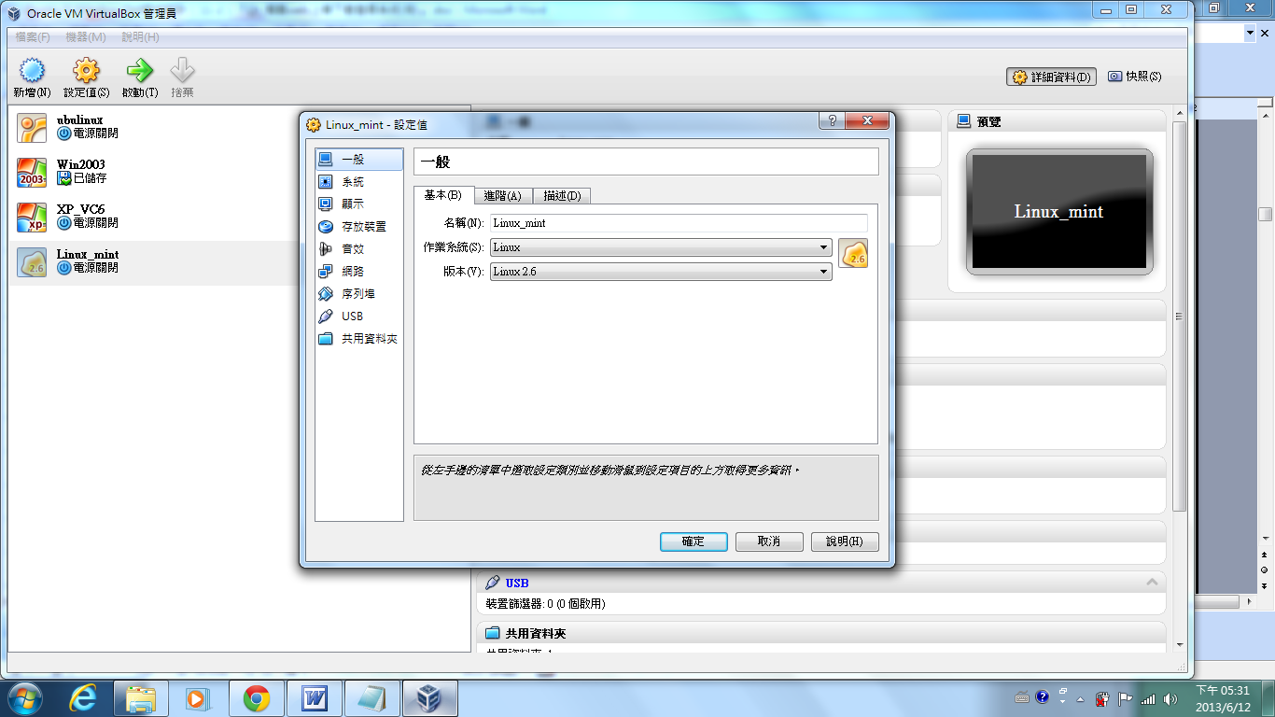
圖3-1 開啟對應的虛擬機器之設定頁面
步驟3：開啟網路設定頁面並展開進階選項如圖3-2所示：
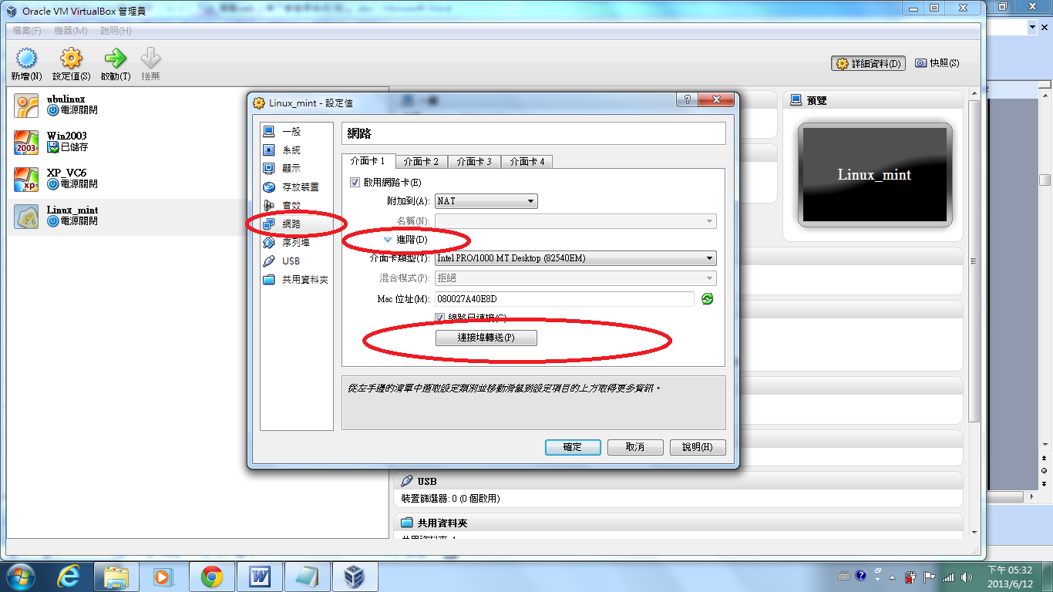
圖3-2 開啟網路設定頁面並展開進階選項
步驟4：開啟『連接埠轉送』並新增一個轉接規則為『主機連接埠：8080和客端連接埠：80』如圖3-3所示:
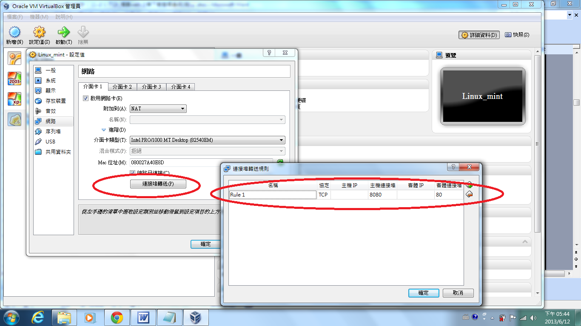
圖3-4 開啟『連接埠轉送』並新增一個轉接規則
在完成了轉接設定之後，請開啟虛擬機器，且將先前所有寫好的CGI重新命名成對應的檔名(CGI檔名和程式檔名對應如表3-1所示)，最後把所有CGI複製到CGI目錄中。
表3-1 CGI檔名和程式檔名對應表
項目編號 | 程式檔名 | CGI檔名
01 | Qt_FileListPage_CGI | filelist.cgi
02 | Qt_IndexPage_CGI | index.cgi
03 | Qt_IntroductionPage_CGI | introduction.cgi
04 | Qt_MenuPage_CGI | menu.cgi
05 | Qt_SelectFilePage_CGI | selectfile.cgi
06 | Qt_TopPage_CGI | top.cgi
07 | Qt_UploadFilePage_CGI | uploadfile.cgi

3-1-2節 Web Server基本功能測試
等待完成所有3-1-1節動作後，接下來請各位讀者開啟實體主機的瀏覽器並在網址列輸入「http://127.0.0.1:8080/cgi-bin/index.cgi」，如果沒有意外瀏覽器會出現如圖3-5的結果。
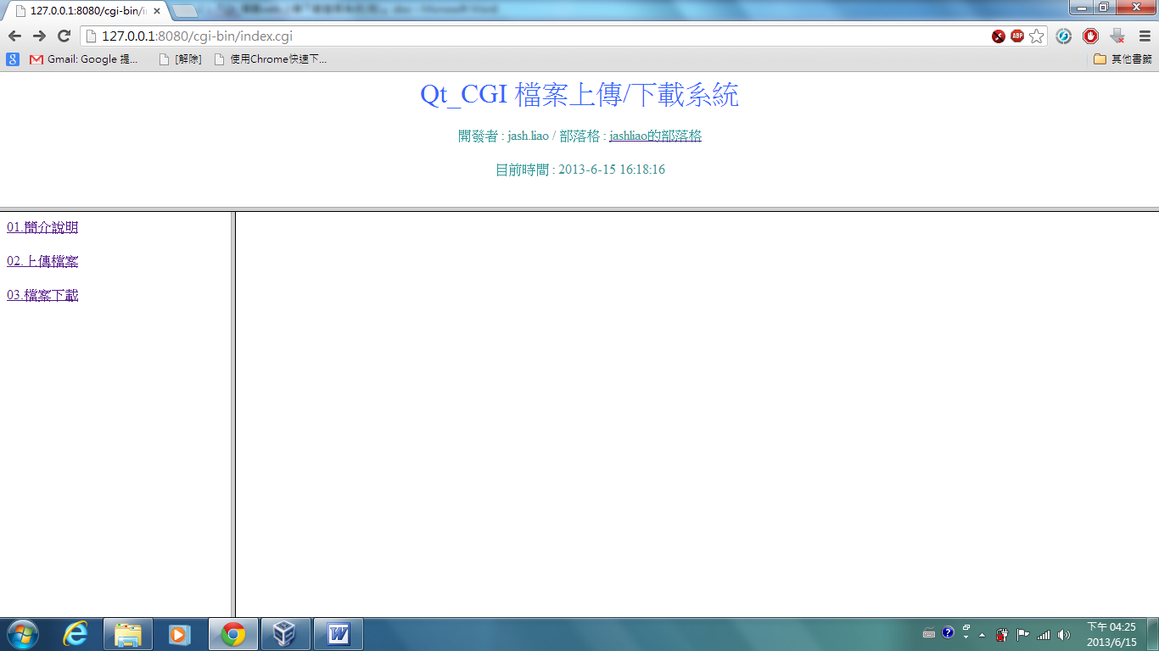
圖3-5 瀏覽http://127.0.0.1:8080/cgi-bin/index.cgi結果
若點選「簡介說明」超連結，則瀏覽器則會呈現如圖3-6所示：
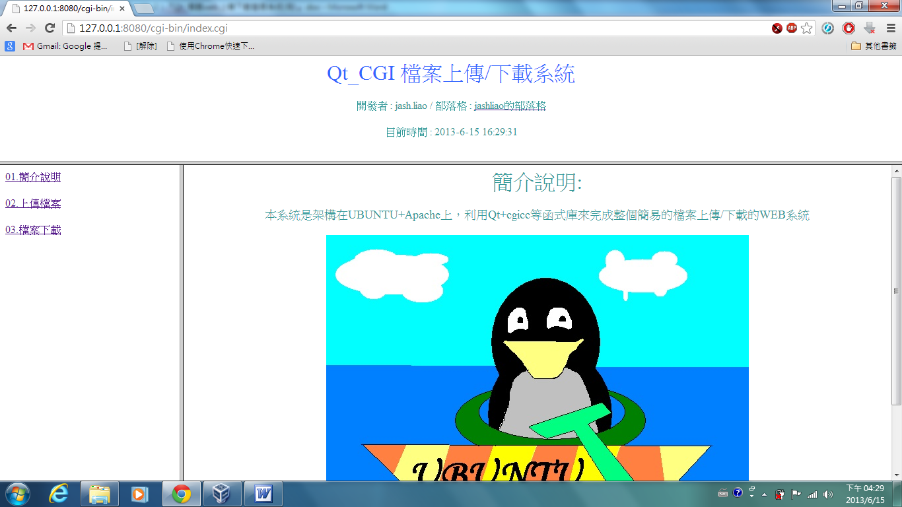
圖3-6 點選「簡介說明」超連結的結果
3-2節 測試檔案上傳功能
在完成了3-1節的所有測試之後，接下來各位讀者就可以來實際測試上傳檔案到Server，這裡作者將要測試把先前的「圖3-1」上傳到系統上，而相關的步驟將會如圖3-7到圖3-10所示：
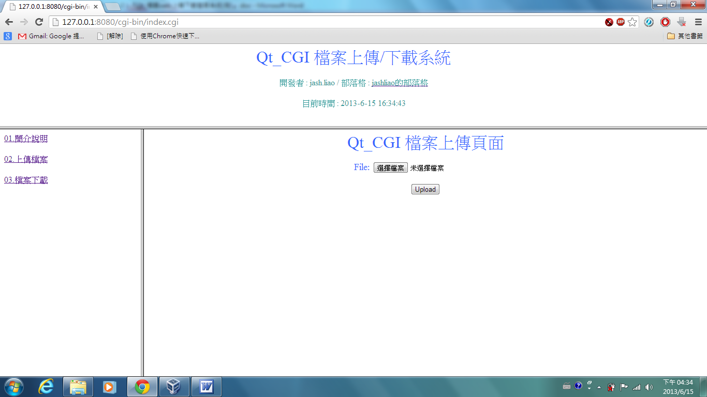
圖3-7 點選「上傳檔案 」超連結
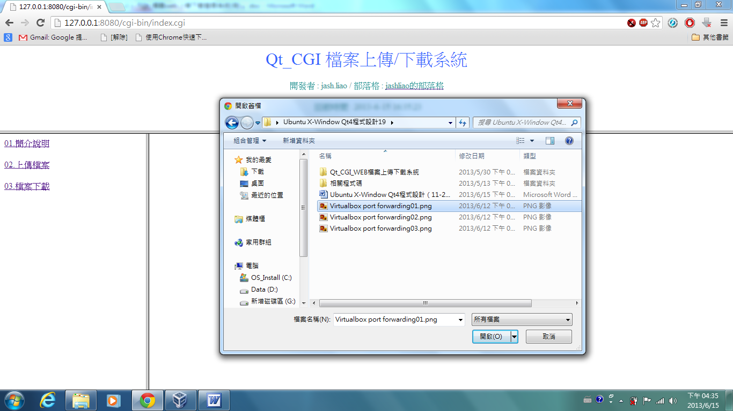
圖3-8 選擇要上傳的檔案
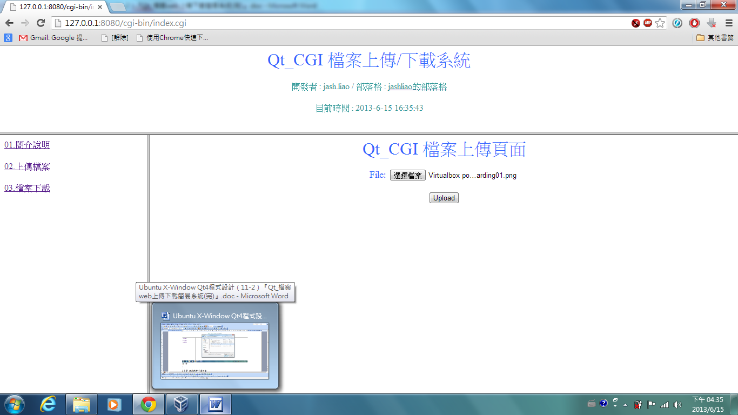
圖3-9 選定上傳的檔案
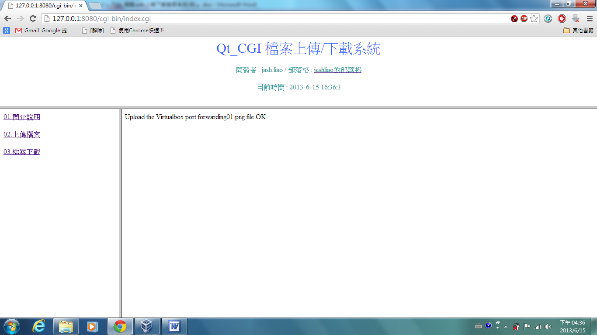
圖3-10 檔案上傳得完成畫面
3-3節 測試檔案下載功能
完成檔案上傳後，各位讀者可以點選「檔案下載」超連結，瀏覽器畫面就會呈現出所有先前上傳的相關檔案列表如圖3-11所示，此時各位讀者只要點選要下載的超連結，即可下載對應檔案，以上就是整個系統的測試過程。
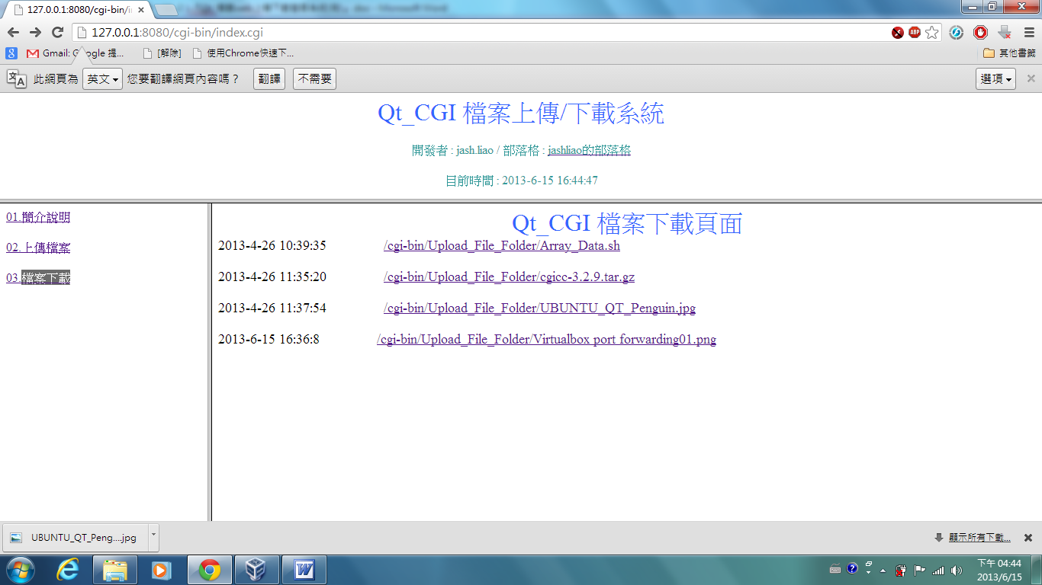
圖3-11 顯示可下載檔案的所有超連結
- 結論：
看完本篇文章之後相信各位讀者一定對於如何使用Qt來建立一個Qt_檔案web上傳/下載簡易系統的建置有了通盤完整的認識，也希望透過本篇範例能達到拋磚引玉的效果，讓更多程式愛好者來共襄盛舉，並讓想寫Linux程式得新手也可以感受寫程式的快樂，另外作者也在Google上申請了一個免費的協作平台網址為『http://sites.google.com/site/ubulinuxqtprogramer/』上面有所有這一系列文章的程式碼供各位讀者下載。

參考文獻：
01. Qt Assistant
02. http://moskyat.pixnet.net/blog/post/23868480
03. http://moskyat.pixnet.net/blog/post/23869678
04. http://ogc-daily.blogspot.com/2007/09/qt.html
05. http://blog.chinaunix.net/u/22935/showart_384229.html
06. http://blog.csdn.net/yousoft/archive/2004/08/07/67869.aspx
07. http://vbb.twftp.org/showthread.php?t=12017
08. http://zh.wikipedia.org/
09. Ubuntu 從入門到精通,PCuSER 電腦人,2009
10.http://zh.wikipedia.org/wiki/SQLite
11. http://sites.google.com/site/ubulinuxqtprogramer/
12. http://ffmpeg.org/ffmpeg.html
13. http://jashliao.pixnet.net/blog
14. http://www.cplusplus.com/
15. http://www.csicw.com/mb/forum/viewthread.php?tid=278
16. http://www.shinyv.com/index.php?option=com_content&id=429
17. http://www.videolan.org/doc/play-howto/en/play-howto-en.html
18. http://www.videolan.org/doc/streaming-howto/en/streaming-howto-en.html
19. http://www.wowza.com
20. http://turbolinux.org/2011/08/install-wowza-on-ubuntu/
21. http://www.youtube.com/watch?v=CCjD4chLLkM
22. http://ind.ntou.edu.tw/~dada/cgi/CGIintro.htm
23. http://ftp.gnu.org/gnu/cgicc/
24. http://wiki.huihoo.com/wiki/GNU_cgicc
附件：
Html code：index.htm
<HTML>
<HEAD>
<!-- -->
<FRAMESET rows="25%,*"><!-- 產生2列 -->
<FRAME src="top.htm" NAME="Top"/><!-- 第一列 只有一個頁面 -->
<FRAMESET cols="20%,*"><!--第二列 產生兩行 -->
<FRAME src="menu.htm" NAME="Left"/>
<FRAME src="" NAME="Main"/>
</FRAMESET>
</FRAMESET>
</HEAD>
</HTML>
Html code：top.htm
<html>
<head>
<meta content="text/html; charset=UTF8" http-equiv="content-type"><title>Qt_CGI 檔案上傳/下載系統</title></head><body>
<div style="text-align: center;">
<font size="+3">
<span style="color: rgb(51, 102, 255); font-family: Times New Roman;">Qt_CGI 檔案上傳/下載系統</span><br>
</font>
<span style="color: rgb(51, 153, 153);"><br>開發者 : jash.liao / 部落格 :</span>

<a href="http://jashliao.pixnet.net/blog" target="_blank">

<span style="color: rgb(51, 153, 153);"> jashliao的部落格</span></a><br style="color: rgb(51, 153, 153);">

<span style="color: rgb(51, 153, 153);"><br>目前時間 : </span><br>
</div>
</body>
</html>
Html code：menu.htm
<html><head>

<meta content="text/html; charset=UTF8" http-equiv="content-type">
<title>menu</title>

</head><body>
<a href="introduction.htm" target="Main">01.簡介說明</a>
<br>

<br>

<a href="selectfile.htm" target="Main">02.上傳檔案</a>

<br>

<br>

<a href="filelist.html" target="Main">03.下載檔案</a>
</body></html>
Html code：introduction.htm
<html>
<head>
<meta content="text/html; charset=UTF8" http-equiv="content-type">
<title>introduction</title>
</head>
<body>
<div style="text-align: center; color: rgb(51, 153, 153);"><font size="+3">&#31777;&#20171;&#35498;&#26126;:</font><br>
<br>
<font size="+1">&#26412;&#31995;&#32113;&#26159;&#26550;&#27083;&#22312;UBUNTU+Apache&#19978;&#65292;&#21033;&#29992;Qt+cgicc&#31561;&#20989;&#24335;&#24235;&#20358;&#23436;&#25104;&#25972;&#20491;&#31777;&#26131;&#30340;&#27284;&#26696;&#19978;&#20659;/&#19979;&#36617;&#30340;WEB&#31995;&#32113;</font><br>
<br>
<img style="width: 640px; height: 480px;" alt="UBUNTU_QT_Penguin" src="UBUNTU_QT_Penguin.jpg"><br>
<font size="-1">&#21478;&#22806;&#19978;&#22294;&#26159;&#20316;&#32773;&#65306;Jash.Liao &#33258;&#24049;&#21033;&#29992;&#23567;&#30059;&#23478;&#32362;&#35069;&#65292;&#24847;&#32681;&#26159;&#20316;&#32773;(&#21574;&#21574;&#20225;&#40285;)&#25645;&#33879;</font><font size="-1">UBUNTU&#23567;&#33337;&#21644;&#22806;&#21152;Qt&#25937;&#29983;&#22280;&#33287;&#21010;&#27123;&#38358;&#34153;&#26377;&#22914;&#22823;&#28023;&#30340;&#36039;&#35338;&#19990;&#30028;</font>

</div>
</body>
</html>
Html code：selectfile.htm
<html><head><meta content="text/html; charset=UTF8" http-equiv="content-type"><title>Qt_CGI 檔案上傳頁面</title></head>
<body>
<div style="text-align: center;"><span style="color: rgb(51, 102, 255); font-family: 'Times New Roman'; font-size: xx-large; font-style: normal; font-variant: normal; font-weight: normal; letter-spacing: normal; line-height: normal; text-align: center; text-indent: 0px; text-transform: none; white-space: normal; word-spacing: 0px; display: inline ! important; float: none;">Qt_CGI 檔案上傳頁面</span></div>
<div style="text-align: center;">
<form enctype="multipart/form-data" action="/cgi-bin/uploadfile.cgi" method="post">
<p><font size="+1"><span style="color: rgb(51, 102, 255);">File:</span> <input name="userfile" type="file"></font></p>
<p><font size="+1"><input value="Upload" type="submit"></font></p>
</form>
</div>
</body>
</html>
Html code：filelist.html
<html><head><meta content="text/html; charset=UTF8" http-equiv="content-type"><title>filelist</title></head><body>
<div style="text-align: center;"><span style="color: rgb(51, 102, 255); font-family: 'Times New Roman'; font-size: xx-large; font-style: normal; font-variant: normal; font-weight: normal; letter-spacing: normal; line-height: normal; text-align: center; text-indent: 0px; text-transform: none; white-space: normal; word-spacing: 0px; display: inline ! important; float: none;">Qt_CGI 檔案下載頁面<br></span>
<div style="text-align: left;"><span style="color: rgb(51, 102, 255); font-family: 'Times New Roman'; font-size: xx-large; font-style: normal; font-variant: normal; font-weight: normal; letter-spacing: normal; line-height: normal; text-align: center; text-indent: 0px; text-transform: none; white-space: normal; word-spacing: 0px; display: inline ! important; float: none;"></span>
<font size="+1">2013-4-26 10:39:35&nbsp;&nbsp; &nbsp;&nbsp; &nbsp;&nbsp; &nbsp;&nbsp; &nbsp;&nbsp; <a href="/cgi-bin/Upload_File_Folder/Array_Data.sh">/cgi-bin/Upload_File_Folder/Array_Data.sh</a></font><br><br>
<font size="+1">2013-4-26 10:39:35&nbsp;&nbsp; &nbsp;&nbsp; &nbsp;&nbsp; &nbsp;&nbsp; &nbsp;&nbsp; <a href="file:///cgi-bin/Upload_File_Folder/Array_Data.sh">/cgi-bin/Upload_File_Folder/Array_Data.sh</a></font><br><br>
</div>
</div>
</body></html>
Qt_IndexPage_CGI-main.cpp
01 // place your code here
02 #include <QCoreApplication>
03 #include <QTextCodec>
04 #include<QDateTime>
05 #include <iostream>
06 #include <cstdio>
07 #include <cstdlib>
08 #include <ctime>
09 using namespace std;
10 /*
11 <HTML>
12 <HEAD>
13 <!-- -->
14 <FRAMESET rows="25%,*"><!-- 產生2列 -->
15 <FRAME src="top.htm" NAME="Top"/><!-- 第一列 只有一個頁面 -->
16 <FRAMESET cols="20%,*"><!--第二列 產生兩行 -->
17 <FRAME src="" NAME="Left"/>
18 <FRAME src="" NAME="Main"/>
19 </FRAMESET>
20 </FRAMESET>
21 </HEAD>
22 </HTML>
23 */
24 int main(int argc, char *argv[])
25 {
26 //QCoreApplication app(argc, argv);
27 QTextCodec ::setCodecForTr(QTextCodec ::codecForName("UTF-8"));
28 QTextCodec ::setCodecForCStrings(QTextCodec ::codecForName("UTF-8"));
29 //========
30 time_t t = time(0); // get time now
31 struct tm * now = localtime( & t );
32 QDateTime dateTime = QDateTime::currentDateTime();
33 //========
34 printf("Content-type:text/html\r\n\r\n");
35 //========
36 printf("<HTML>\r\n\r\n");
37 printf("<HEAD>\r\n\r\n");
38 printf("<!-- -->\r\n\r\n");
39 printf("\t<FRAMESET rows=\"25%,*\"><!-- 產生2列 -->\r\n\r\n");
40 printf("\t\t<FRAME src=\"/cgi-bin/top.cgi\" NAME=\"Top\"/><!-- 第一列 只有一個頁面 -->\r\n\r\n");
41 printf("\t\t<FRAMESET cols=\"20%,*\"><!--第二列 產生兩行 -->\r\n\r\n");
42 printf("\t\t\t<FRAME src=\"/cgi-bin/menu.cgi\" NAME=\"Left\"/>\r\n\r\n");
43 printf("\t\t\t<FRAME src=\"\" NAME=\"Main\"/>\r\n\r\n");
44 printf("\t<\t/FRAMESET>\r\n\r\n");
45 printf("\t</FRAMESET>\r\n\r\n");
46 printf("</HEAD>\r\n\r\n");
47 printf("</HTML>\r\n\r\n");
48 //========
49 FILE *pf;
50 char *postdata='\0';
51 pf=fopen("lasttime.log","w");
52 fprintf(pf,"Now Time: %d-%d-%d %d:%d:%d",(now->tm_year + 1900),(now->tm_mon + 1),now->tm_mday,now->tm_hour,now->tm_min,now->tm_sec);
53 postdata = getenv("QUERY_STRING");
54 if(postdata !='\0')
55 {
56 fprintf(pf,"\tdata=%s",postdata);
57 }
58 fclose(pf);
59 //========
60 return 0;
61 //return app.exec();
62 }
Qt_TopPage_CGI- main.cpp
01 // place your code here
02 #include <QCoreApplication>
03 #include <QTextCodec>
04 #include<QDateTime>
05 #include <iostream>
06 #include <cstdio>
07 #include <cstdlib>
08 #include <ctime>
09 using namespace std;
10 /*
11 <html>
12 <head>
13 <meta content="text/html; charset=UTF8" http-equiv="content-type"><title>Qt_CGI 檔案上傳/下載系統</title></head><body>
14 <div style="text-align: center;">
15 <font size="+3"><span style="color: rgb(51, 102, 255); font-family: Times New Roman;">Qt_CGI 檔案上傳/下載系統</span><br></font>
16 <span style="color: rgb(51, 153, 153);"><br>開發者 : jash.liao / 部落格 :</span>
17 <a href="http://jashliao.pixnet.net/blog" target="_blank"><span style="color: rgb(51, 153, 153);"> jashliao的部落格</span></a><br style="color: rgb(51, 153, 153);">
18 <span style="color: rgb(51, 153, 153);"><br>目前時間 : </span><br>
19 </div>
20 </body>
21 </html>
22 */
23 int main(int argc, char *argv[])
24 {
25 //QCoreApplication app(argc, argv);
26 QTextCodec ::setCodecForTr(QTextCodec ::codecForName("UTF-8"));
27 QTextCodec ::setCodecForCStrings(QTextCodec ::codecForName("UTF-8"));
28 //========
29 time_t t = time(0); // get time now
30 struct tm * now = localtime( & t );
31 QDateTime dateTime = QDateTime::currentDateTime();
32 //========
33 printf("Content-type:text/html\r\n\r\n");
34 printf("<script>\r\n\r\n");
35 printf("<!--\r\n\r\n");
36 printf("function showtime()\r\n\r\n");
37 printf("{\r\n\r\n");
38 printf("today = new Date()\r\n\r\n");
39 //printf("document.CLOCK.ALARM.value = today.toLocaleString()\r\n\r\n");
40 printf("TimerID = setTimeout (\"showtime()\",1000)\r\n\r\n");
41 printf("}\r\n\r\n");
42 printf("//-->\r\n\r\n");
43 printf("</script>\r\n\r\n");
44 //========
45 printf("<html>\r\n\r\n");
46 printf("\t<head>\r\n\r\n");
47 printf("\t\t<meta http-equiv=\"refresh\" content=\"10;url=/cgi-bin/top.cgi\">\r\n\r\n");
48 printf("\t\t<meta content=\"text/html; charset=UTF8\" http-equiv=\"content-type\"><title>Qt_CGI 檔案上傳/下載系統</title></head>\r\n\r\n");
49 printf("\t<body onLoad=\"showtime()\">\r\n\r\n");
50 printf("\t\t\t<div style=\"text-align: center;\">\r\n\r\n");
51 printf("\t\t\t\t<font size=\"+3\"><span style=\"color: rgb(51, 102, 255); font-family: Times New Roman;\">Qt_CGI 檔案上傳/下載系統</span><br></font>");
52 printf("\t\t\t\t<span style=\"color: rgb(51, 153, 153);\"><br>開發者 : jash.liao / 部落格 :</span>\r\n\r\n");
53 printf("\t\t\t\t<a href=\"http://jashliao.pixnet.net/blog\" target=\"_blank\"><span style=\"color: rgb(51, 153, 153);\"> jashliao的部落格</span></a><br style=\"color: rgb(51, 153, 153);\">\r\n\r\n");
54 printf("\t\t\t\t<span style=\"color: rgb(51, 153, 153);\"><br>目前時間 : %d-%d-%d %d:%d:%d</span><br>\r\n\r\n",dateTime.date().year(),dateTime.date().month(),dateTime.date().day(),dateTime.time().hour(),dateTime.time().minute(),dateTime.time().second());
55 printf("\t\t\t</div>\r\n\r\n");
56 //printf(" <form NAME=\"CLOCK\">\r\n\r\n");
57 //printf(" <font COLOR=\"#000000\"><p>Now Time:</font><input NAME=\"ALARM\" TYPE=\"TEXT\" SIZE=\"50\"> </p>\r\n\r\n");
58 //printf(" </form>\r\n\r\n");
59 printf("\t</body>\r\n\r\n");
60 printf("</html>\r\n\r\n");
61 //========
62 FILE *pf;
63 char *postdata='\0';
64 pf=fopen("lasttime.log","w");
65 fprintf(pf,"Now Time: %d-%d-%d %d:%d:%d",(now->tm_year + 1900),(now->tm_mon + 1),now->tm_mday,now->tm_hour,now->tm_min,now->tm_sec);
66 postdata = getenv("QUERY_STRING");
67 if(postdata !='\0')
68 {
69 fprintf(pf,"\tdata=%s",postdata);
70 }
71 fclose(pf);
72 //========
73 return 0;
74 //return app.exec();
75 }
Qt_MenuPage_CGI- main.cpp
01 // place your code here
02 #include <QCoreApplication>
03 #include <QTextCodec>
04 #include<QDateTime>
05 #include <iostream>
06 #include <cstdio>
07 #include <cstdlib>
08 #include <ctime>
09 using namespace std;
10 /*
11 <html><head>
12
13 <meta content="text/html; charset=UTF8" http-equiv="content-type">
14 <title>menu</title>
15
16
17 </head><body>
18 <a href="introduction.htm" target="Main">01.簡介說明</a>
19 <br>
20
21 <br>
22
23 <a href="selectfile.htm" target="Main">02.上傳檔案</a>
24 </body></html>
25 */
26 int main(int argc, char *argv[])
27 {
28 //QCoreApplication app(argc, argv);
29 QTextCodec ::setCodecForTr(QTextCodec ::codecForName("UTF-8"));
30 QTextCodec ::setCodecForCStrings(QTextCodec ::codecForName("UTF-8"));
31 //========
32 time_t t = time(0); // get time now
33 struct tm * now = localtime( & t );
34 QDateTime dateTime = QDateTime::currentDateTime();
35 //========
36 printf("Content-type:text/html\r\n\r\n");
37 //========
38 printf("<html>\r\n");
39 printf("<head>\r\n");
40 printf("<meta content=\"text/html; charset=UTF8\" http-equiv=\"content-type\">\r\n");
41 printf("<title>menu</title>\r\n");
42 printf("</head>\r\n");
43 printf("<body>\r\n");
44 //printf("<a href=\"/cgi-bin/introduction.cgi\" target=\"Main\">01.&#31777;&#20171;&#35498;&#26126;</a>\r\n");
45 printf("<a href=\"/cgi-bin/introduction.cgi\" target=\"Main\">01.簡介說明</a> \r\n");
46 printf("<br>\r\n");
47 printf("<br>\r\n");
48 printf("<a href=\"/cgi-bin/selectfile.cgi\" target=\"Main\">02.上傳檔案</a>\r\n");
49 printf("<br>\r\n");
50 printf("<br>\r\n");
51 printf("<a href=\"/cgi-bin/filelist.cgi\" target=\"Main\">03.檔案下載</a>\r\n");
52 printf("</body>\r\n");
53 printf("</html>\r\n");
54 //========
55 FILE *pf;
56 char *postdata='\0';
57 pf=fopen("lasttime.log","w");
58 fprintf(pf,"Now Time: %d-%d-%d %d:%d:%d",(now->tm_year + 1900),(now->tm_mon + 1),now->tm_mday,now->tm_hour,now->tm_min,now->tm_sec);
59 postdata = getenv("QUERY_STRING");
60 if(postdata !='\0')
61 {
62 fprintf(pf,"\tdata=%s",postdata);
63 }
64 fclose(pf);
65 //========
66 return 0;
67 //return app.exec();
68 }
Qt_IntroductionPage_CGI- main.cpp
01 // place your code here
02 #include <QCoreApplication>
03 #include <QTextCodec>
04 #include<QDateTime>
05 #include <iostream>
06 #include <cstdio>
07 #include <cstdlib>
08 #include <ctime>
09 using namespace std;
10 /*
11
12 <html>
13 <head>
14 <meta content="text/html; charset=UTF8" http-equiv="content-type">
15 <title>introduction</title>
16 </head>
17 <body>
18 <div style="text-align: center; color: rgb(51, 153, 153);"><font size="+3">&#31777;&#20171;&#35498;&#26126;:</font><br>
19 <br>
20 <font size="+1">&#26412;&#31995;&#32113;&#26159;&#26550;&#27083;&#22312;UBUNTU+Apache&#19978;&#65292;&#21033;&#29992;Qt+cgicc&#31561;&#20989;&#24335;&#24235;&#20358;&#23436;&#25104;&#25972;&#20491;&#31777;&#26131;&#30340;&#27284;&#26696;&#19978;&#20659;/&#19979;&#36617;&#30340;WEB&#31995;&#32113;</font><br>
21 <br>
22 <img style="width: 640px; height: 480px;" alt="UBUNTU_QT_Penguin" src="UBUNTU_QT_Penguin.jpg"><br>
23 <font size="-1">&#21478;&#22806;&#19978;&#22294;&#26159;&#20316;&#32773;&#65306;Jash.Liao &#33258;&#24049;&#21033;&#29992;&#23567;&#30059;&#23478;&#32362;&#35069;&#65292;&#24847;&#32681;&#26159;&#20316;&#32773;(&#21574;&#21574;&#20225;&#40285;)&#25645;&#33879;</font><font size="-1">UBUNTU&#23567;&#33337;&#21644;&#22806;&#21152;Qt&#25937;&#29983;&#22280;&#33287;&#21010;&#27123;&#38358;&#34153;&#26377;&#22914;&#22823;&#28023;&#30340;&#36039;&#35338;&#19990;&#30028;</font>
24 </div>
25 </body>
26 </html>
27 */
28 int main(int argc, char *argv[])
29 {
30 //QCoreApplication app(argc, argv);
31 QTextCodec ::setCodecForTr(QTextCodec ::codecForName("UTF-8"));
32 QTextCodec ::setCodecForCStrings(QTextCodec ::codecForName("UTF-8"));
33 //========
34 time_t t = time(0); // get time now
35 struct tm * now = localtime( & t );
36 QDateTime dateTime = QDateTime::currentDateTime();
37 //========
38 printf("Content-type:text/html\r\n\r\n");
39 //========
40 printf("<html>\r\n\r\n");
41 printf("<head>\r\n\r\n");
42 printf("<meta content=\"text/html; charset=UTF8\" http-equiv=\"content-type\">\r\n\r\n");
43 printf("<title>introduction</title>\r\n\r\n");
44 printf("</head>\r\n\r\n");
45 printf("<body>\r\n\r\n");
46 printf("<div style=\"text-align: center; color: rgb(51, 153, 153);\"><font size=\"+3\">&#31777;&#20171;&#35498;&#26126;:</font><br>\r\n\r\n");
47 printf("<br>\r\n\r\n");
48 printf("<font size=\"+1\">&#26412;&#31995;&#32113;&#26159;&#26550;&#27083;&#22312;UBUNTU+Apache&#19978;&#65292;&#21033;&#29992;Qt+cgicc&#31561;&#20989;&#24335;&#24235;&#20358;&#23436;&#25104;&#25972;&#20491;&#31777;&#26131;&#30340;&#27284;&#26696;&#19978;&#20659;/&#19979;&#36617;&#30340;WEB&#31995;&#32113;</font><br>\r\n\r\n");
49 printf("<br>\r\n\r\n");
50 printf("<img style=\"width: 640px; height: 480px;\" alt=\"UBUNTU_QT_Penguin\" src=\"./images/UBUNTU_QT_Penguin.jpg\"><br>\r\n\r\n");
51 printf("<font size=\"-1\">&#21478;&#22806;&#19978;&#22294;&#26159;&#20316;&#32773;&#65306;Jash.Liao &#33258;&#24049;&#21033;&#29992;&#23567;&#30059;&#23478;&#32362;&#35069;&#65292;&#24847;&#32681;&#26159;&#20316;&#32773;(&#21574;&#21574;&#20225;&#40285;)&#25645;&#33879;</font><font size=\"-1\">UBUNTU&#23567;&#33337;&#21644;&#22806;&#21152;Qt&#25937;&#29983;&#22280;&#33287;&#21010;&#27123;&#38358;&#34153;&#26377;&#22914;&#22823;&#28023;&#30340;&#36039;&#35338;&#19990;&#30028;</font>\r\n\r\n");
52 printf("</div>\r\n\r\n");
53 printf("</body>\r\n\r\n");
54 printf("</html>\r\n\r\n");
55 //========
56 FILE *pf;
57 char *postdata='\0';
58 pf=fopen("lasttime.log","w");
59 fprintf(pf,"Now Time: %d-%d-%d %d:%d:%d",(now->tm_year + 1900),(now->tm_mon + 1),now->tm_mday,now->tm_hour,now->tm_min,now->tm_sec);
60 postdata = getenv("QUERY_STRING");
61 if(postdata !='\0')
62 {
63 fprintf(pf,"\tdata=%s",postdata);
64 }
65 fclose(pf);
66 //========
67 return 0;
68 //return app.exec();
69 }
Qt_SelectFilePage_CGI- main.cpp
01 // place your code here
02 #include <QCoreApplication>
03 #include <QTextCodec>
04 #include<QDateTime>
05 #include <iostream>
06 #include <cstdio>
07 #include <cstdlib>
08 #include <ctime>
09 using namespace std;
10 /*
11 <html><head><meta content="text/html; charset=UTF8" http-equiv="content-type"><title>Qt_CGI 檔案上傳頁面</title></head>
12 <body>
13 <div style="text-align: center;"><span style="color: rgb(51, 102, 255); font-family: 'Times New Roman'; font-size: xx-large; font-style: normal; font-variant: normal; font-weight: normal; letter-spacing: normal; line-height: normal; text-align: center; text-indent: 0px; text-transform: none; white-space: normal; word-spacing: 0px; display: inline ! important; float: none;">Qt_CGI 檔案上傳頁面</span></div>
14 <div style="text-align: center;">
15 <form enctype="multipart/form-data" action="/cgi-bin/uploadfile.cgi" method="post">
16 <p><font size="+1"><span style="color: rgb(51, 102, 255);">File:</span> <input name="userfile" type="file"></font></p>
17 <p><font size="+1"><input value="Upload" type="submit"></font></p>
18 </form>
19 </div>
20 </body>
21 </html>
22 */
23 int main(int argc, char *argv[])
24 {
25 //QCoreApplication app(argc, argv);
26 QTextCodec ::setCodecForTr(QTextCodec ::codecForName("UTF-8"));
27 QTextCodec ::setCodecForCStrings(QTextCodec ::codecForName("UTF-8"));
28 //========
29 time_t t = time(0); // get time now
30 struct tm * now = localtime( & t );
31 QDateTime dateTime = QDateTime::currentDateTime();
32 //========
33 printf("Content-type:text/html\r\n\r\n");
34 //========
35 printf("<html><head><meta content=\"text/html; charset=UTF8\" http-equiv=\"content-type\"><title>Qt_CGI 檔案上傳頁面</title></head>\r\n\r\n");
36 printf(" <body>\r\n\r\n");
37 printf(" <div style=\"text-align: center;\"><span style=\"color: rgb(51, 102, 255); font-family: 'Times New Roman'; font-size: xx-large; font-style: normal; font-variant: normal; font-weight: normal; letter-spacing: normal; line-height: normal; text-align: center; text-indent: 0px; text-transform: none; white-space: normal; word-spacing: 0px; display: inline ! important; float: none;\">Qt_CGI 檔案上傳頁面</span></div>\r\n\r\n");
38 printf(" <div style=\"text-align: center;\">\r\n\r\n");
39 printf(" <form enctype=\"multipart/form-data\" action=\"/cgi-bin/uploadfile.cgi\" method=\"post\">\r\n\r\n");
40 printf(" <p><font size=\"+1\"><span style=\"color: rgb(51, 102, 255);\">File:</span> <input name=\"userfile\" type=\"file\"></font></p>\r\n\r\n");
41 printf(" <p><font size=\"+1\"><input value=\"Upload\" type=\"submit\"></font></p>\r\n\r\n");
42 printf(" </form>\r\n\r\n");
43 printf(" </div>\r\n\r\n");
44 printf(" </body>\r\n\r\n");
45 printf("</html>\r\n\r\n");
46 //========
47 FILE *pf;
48 char *postdata='\0';
49 pf=fopen("lasttime.log","w");
50 fprintf(pf,"Now Time: %d-%d-%d %d:%d:%d",(now->tm_year + 1900),(now->tm_mon + 1),now->tm_mday,now->tm_hour,now->tm_min,now->tm_sec);
51 postdata = getenv("QUERY_STRING");
52 if(postdata !='\0')
53 {
54 fprintf(pf,"\tdata=%s",postdata);
55 }
56 fclose(pf);
57 //========
58 return 0;
59 //return app.exec();
60 }
Qt_UploadFilePage_CGI- main.cpp
01 // place your code here
02 #include <QCoreApplication>
03 #include <QTextCodec>
04 #include<QDateTime>
05 #include<QString>
06 #include <iostream>
07 #include <cstdio>
08 #include <cstdlib>
09 #include <ctime>
10 #include <cgicc/CgiDefs.h>
11 #include <cgicc/Cgicc.h>
12 #include <cgicc/HTTPHTMLHeader.h>
13 #include <cgicc/HTMLClasses.h>
14 using namespace std;
15 using namespace cgicc;
16
17 int main(int argc, char *argv[])
18 {
19 //QCoreApplication app(argc, argv);
20 QTextCodec ::setCodecForTr(QTextCodec ::codecForName("UTF-8"));
21 QTextCodec ::setCodecForCStrings(QTextCodec ::codecForName("UTF-8"));
22 //========
23 time_t t = time(0); // get time now
24 struct tm * now = localtime( & t );
25 QDateTime dateTime = QDateTime::currentDateTime();
26 //========
27 Cgicc cgi;
28 //========
29 printf("Content-type:text/html\r\n\r\n");
30 //========
31 printf("<HTML>\r\n\r\n");
32 printf("<HEAD>\r\n\r\n");
33 printf("<title>File Upload in CGI</title>\r\n\r\n");
34 printf("</HEAD>\r\n\r\n");
35 printf("<body>\r\n\r\n");
36 // get list of files to be uploaded
37 const_file_iterator file = cgi.getFile("userfile");
38 if(file != cgi.getFiles().end())
39 {
40 /*
41 // send data type at cout.
42 cout << HTTPContentHeader(file->getDataType());
43 // write content at cout.
44 file->writeToStream(cout);
45 */
46 QString StrPath;
47 std::string strName;
48 strName=file->getFilename();
49 StrPath="/var/www/cgi-bin/Upload_File_Folder/";
50 StrPath+=strName.c_str();
51 ofstream output;
52 output.open(StrPath.toLocal8Bit().data());
53 output.write(file->getData().c_str(),file->getDataLength());
54 output.close();
55 printf("Upload the %s file OK\r\n\r\n",strName.c_str());
56 FILE *pfList;
57 pfList=fopen("uploadlist.log","a");
58 fprintf(pfList,"%d-%d-%d %d:%d:%d,",(now->tm_year + 1900),(now->tm_mon + 1),now->tm_mday,now->tm_hour,now->tm_min,now->tm_sec);
59 fprintf(pfList,"/cgi-bin/Upload_File_Folder/%s\n",strName.c_str());
60 fclose(pfList);
61 }
62 printf("</body>\r\n\r\n");
63 printf("</HTML>\r\n\r\n");
64 //========
65 FILE *pf;
66 char *postdata='\0';
67 pf=fopen("lasttime.log","w");
68 fprintf(pf,"Now Time: %d-%d-%d %d:%d:%d",(now->tm_year + 1900),(now->tm_mon + 1),now->tm_mday,now->tm_hour,now->tm_min,now->tm_sec);
69 postdata = getenv("QUERY_STRING");
70 if(postdata !='\0')
71 {
72 fprintf(pf,"\tdata=%s",postdata);
73 }
74 fclose(pf);
75 //========
76 return 0;
77 //return app.exec();
78 }
Qt_FileListPage_CGI- main.cpp
01 // place your code here
02 #include <QCoreApplication>
03 #include <QTextCodec>
04 #include<QDateTime>
05 #include <iostream>
06 #include<fstream>
07 #include <cstdio>
08 #include <cstdlib>
09 #include <ctime>
10 #include <cstring>
11 using namespace std;
12 /*
13 <html><head><meta content="text/html; charset=UTF8" http-equiv="content-type"><title>filelist</title></head><body>
14 <div style="text-align: center;"><span style="color: rgb(51, 102, 255); font-family: 'Times New Roman'; font-size: xx-large; font-style: normal; font-variant: normal; font-weight: normal; letter-spacing: normal; line-height: normal; text-align: center; text-indent: 0px; text-transform: none; white-space: normal; word-spacing: 0px; display: inline ! important; float: none;">Qt_CGI 檔案下載頁面<br></span>
15 <div style="text-align: left;"><span style="color: rgb(51, 102, 255); font-family: 'Times New Roman'; font-size: xx-large; font-style: normal; font-variant: normal; font-weight: normal; letter-spacing: normal; line-height: normal; text-align: center; text-indent: 0px; text-transform: none; white-space: normal; word-spacing: 0px; display: inline ! important; float: none;"></span>
16 <font size="+1">2013-4-26 10:39:35&nbsp;&nbsp; &nbsp;&nbsp; &nbsp;&nbsp; &nbsp;&nbsp; &nbsp;&nbsp; <a href="/cgi-bin/Upload_File_Folder/Array_Data.sh">/cgi-bin/Upload_File_Folder/Array_Data.sh</a></font><br><br>
17 <font size="+1">2013-4-26 10:39:35&nbsp;&nbsp; &nbsp;&nbsp; &nbsp;&nbsp; &nbsp;&nbsp; &nbsp;&nbsp; <a href="file:///cgi-bin/Upload_File_Folder/Array_Data.sh">/cgi-bin/Upload_File_Folder/Array_Data.sh</a></font><br><br>
18 </div>
19 </div></body></html>
20 */
21 int main(int argc, char *argv[])
22 {
23 //QCoreApplication app(argc, argv);
24 QTextCodec ::setCodecForTr(QTextCodec ::codecForName("UTF-8"));
25 QTextCodec ::setCodecForCStrings(QTextCodec ::codecForName("UTF-8"));
26 //========
27 time_t t = time(0); // get time now
28 struct tm * now = localtime( & t );
29 QDateTime dateTime = QDateTime::currentDateTime();
30 //========
31 printf("Content-type:text/html\r\n\r\n");
32 //========
33 printf("<html><head><meta content=\"text/html; charset=UTF8\" http-equiv=\"content-type\"><title>filelist</title></head><body>\r\n\r\n");
34 printf("<div style=\"text-align: center;\"><span style=\"color: rgb(51, 102, 255); font-family: 'Times New Roman'; font-size: xx-large; font-style: normal; font-variant: normal; font-weight: normal; letter-spacing: normal; line-height: normal; text-align: center; text-indent: 0px; text-transform: none; white-space: normal; word-spacing: 0px; display: inline ! important; float: none;\">Qt_CGI 檔案下載頁面<br></span>\r\n\r\n");
35 printf(" <div style=\"text-align: left;\"><span style=\"color: rgb(51, 102, 255); font-family: 'Times New Roman'; font-size: xx-large; font-style: normal; font-variant: normal; font-weight: normal; letter-spacing: normal; line-height: normal; text-align: center; text-indent: 0px; text-transform: none; white-space: normal; word-spacing: 0px; display: inline ! important; float: none;\"></span>\r\n\r\n");
36 ///////////
37 fstream a;
38 char fg[700];
39 char chrDate[50];
40 char chrFilePath[500];
41 a.open("uploadlist.log",ios::in);
42 while(!a.eof())
43 {
44 a.getline(fg,700);
45 if(strlen(fg)>0)
46 {
47 sscanf(fg,"%[^','],%[^',']",chrDate,chrFilePath);
48 printf("\t\t<font size=\"+1\">%s&nbsp;&nbsp; &nbsp;&nbsp; &nbsp;&nbsp; &nbsp;&nbsp; &nbsp;&nbsp; <a href=\"%s\">%s</a></font><br><br>\r\n\r\n",chrDate,chrFilePath,chrFilePath);
49 }
50 }
51 a.close();
52 ///////////
53 printf(" </div>\r\n\r\n");
54 printf("</div></body></html>\r\n\r\n");
55 //========
56 FILE *pf;
57 char *postdata='\0';
58 pf=fopen("lasttime.log","w");
59 fprintf(pf,"Now Time: %d-%d-%d %d:%d:%d",(now->tm_year + 1900),(now->tm_mon + 1),now->tm_mday,now->tm_hour,now->tm_min,now->tm_sec);
60 postdata = getenv("QUERY_STRING");
61 if(postdata !='\0')
62 {
63 fprintf(pf,"\tdata=%s",postdata);
64 }
65 fclose(pf);
66 //========
67 return 0;
68 //return app.exec();
69 }

